附件：广州三寓宾馆地图
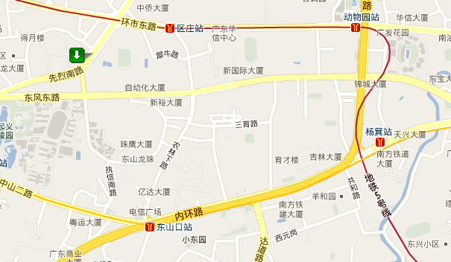
三寓宾馆

